workbench를 설치합니다

<https://dev.mysql.com/downloads/workbench/>

mysql 이 잘 설치 되있다면

workbench 로 접속시에도 잘뜨는 지 확인

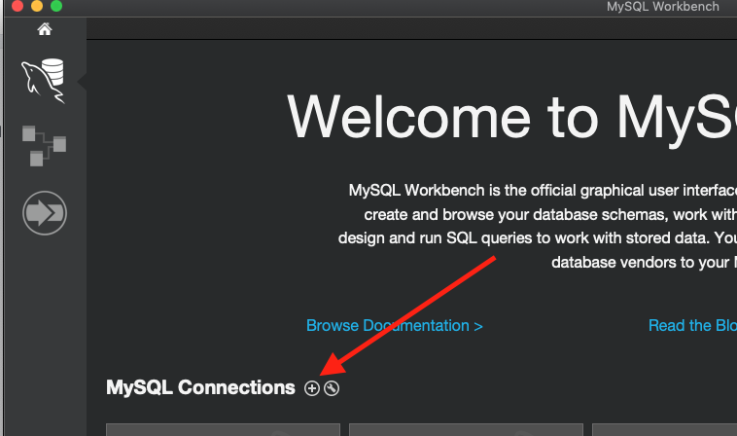

localhost 작성

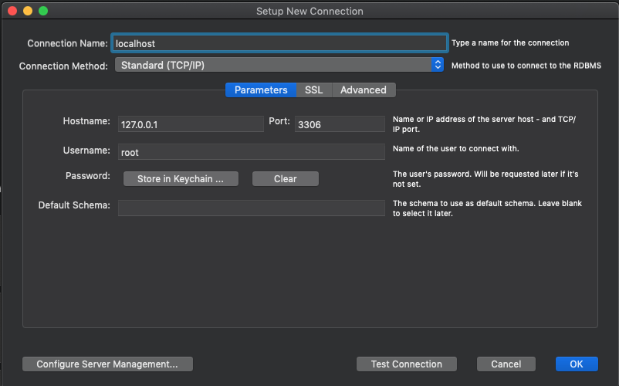

클릭후 mysql 설치시의 root 패스워드 입력

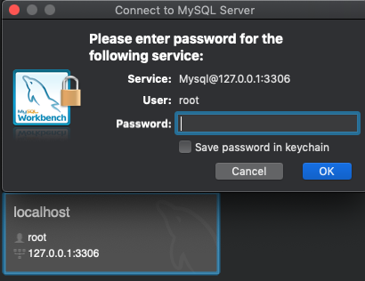

사용자 별로 화면이 다를수 있는데 Schema 를 클릭후 sys 폴더가 있으면 mysql이 현재 떠있고,

접속이 성공한 것입니다.

